Комитет по обеспечению безопасности жизнедеятельности
населения Волгоградской области

Действия ПРИ ЧРЕЗВЫЧАЙНЫХ СИТУАЦИЯХ
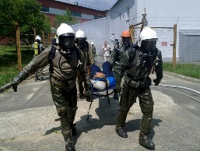
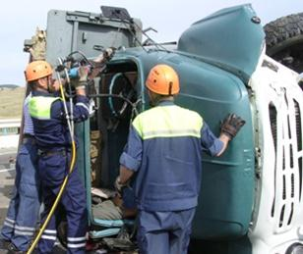
техногенНОГО ХАРАКТЕРА
Звуки сирен означают сигнал «Внимание всем!»
- Услышав сигнал, прослушайте сообщения, передавае-мые СМИ или вещаемые по громкоговорителям.
- Действуйте в соответствии с передаваемыми сообщениями.
- В любой обстановке не теряйте самообладания
и не поддавайтесь панике!

ПРИ ОПАСНОСТИ ЗАРАЖЕНИЯ ХИМИЧЕСКИ-ОПАСНЫМИ ВЕЩЕСТВАМИ

- Быстро покиньте свое жилище.
- Двигайтесь перпендикулярно направлению ветра, как минимум на 1,5-2 км.
- При отсутствии времени на эвакуацию проведите герметизацию помещений (окон, форточек, вентиляций, вытяжек, дверей).
- Наденьте респиратор (противогаз) или ватно-марлевую повязку (ВМП), смоченную водой.
- При угрозе отравления хлором смочить ВМП 2% раствором питьевой соды, а при угрозе отравления аммиаком - 5% раствором лимонной кислоты

ПРИ АВАРИЯХ И КАТАСТРОФАХ НА ТРАНСПОРТЕ

- Вызовите к месту происшествия спасателей, скорую медицинскую помощь и работников ГИБДД.
- Место происшествия оградите предупредительными знаками.
- По возможности окажите первую помощь пострадавшим.
- Примите меры по спасению людей
из поврежденного транспорта.
- Пострадавших, после оказания им первой помощи, необходимо доставить
в ближайшие лечебные учреждения.

